安徽大学《数字图像处理（双语）》实验报告（1）

学号 WA2224013 专业 机器人工程 姓名 郭义月
实验日期 2024.12.3 教师签字 成绩

【实验名称】:
MATLAB入门及数字图像处理编程基础
【实验目的】：
1.熟悉和掌握基于点处理的图像增强原理
2.通过MATLAB编程实现图像求反的增强技术
3.熟悉和掌握图像灰度等级分辨率的含义并通过MATLAB改变图像的灰度等级分辨率
【实验内容】
Image Enhancement Using Log Transformations
The focus of this project is to experiment with intensity transformations to enhance an image.Enhance the image “Fig_DFT_no_log.tif” by the log transformation of Eq.: s = clog (1 + r).Change the only free parameter c until (according to your judgment) you have the best visual result for the transformation
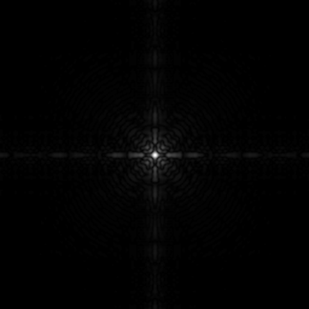
Image Enhancement Using Power-law Transformations
Enhance the image “Fig_fractured_spine.tif” by a power-law transformation of the fshown in Eq.:s =crChange the two parameters, c and r until (according to your judgment) you have the best visual result for the transformation.
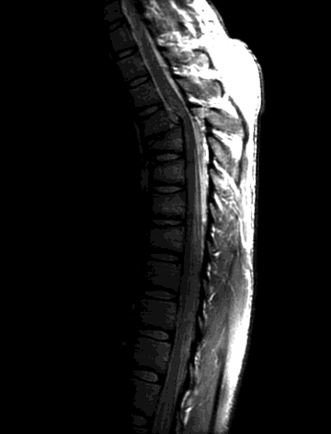
Fig_fractured_spine.tif
Image Enhancement Using Thresholding
Write a MATLAB function averageIntensity which calculates the average intensity level of an image. From the command line use this function on the image “Fig_blurry_moon.tif”.
(Hint: To calculate the average intensity of the pixels in an image simply iterate through every pixel in the image, summing all of their values and finally divide this sum by the total number of pixels.)
Write a MATLAB function thresholdImage which thresholds an image based on a threshold level given as a parameter to the function. The function should take two parameters – the image to be thresholded and the threshold level. The result of the function should be a new thresholded image. This function would be called as follows:
ThresholdedMoon = thresholdImage(Moon, ave);
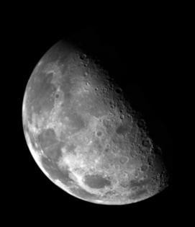

Use this new function from the command line on the image to give images similar to the following:
Thresholding means that a new image is generated in which each pixel has intensity 1.0 if the corresponding pixel in the original image has a value above the threshold and 0 otherwise.
【实验代码和结果】
Task 1：Image Enhancement Using Log Transformations
实验代码：
clc;clear;close all;
image1 = imread("D:\Desktop\dip\lab2\IMAGES\Fig_DFT_no_log.tif");
imshow(image1);
title('original image')
figure;
K = 0.1:0.1:1;
for i=1:6
image2 = K(i)*log10(double(image1)+1);
subplot(2,3,i);
imshow(image2);
xlabel(['c = ' num2str(K(i))]);
end
实验结果：
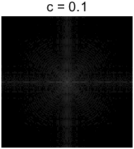 | 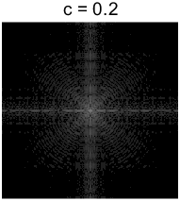 | 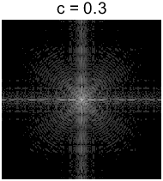
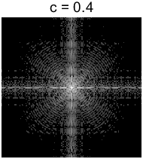 | 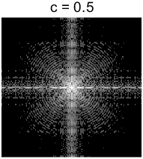 | 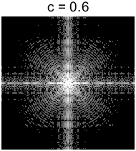
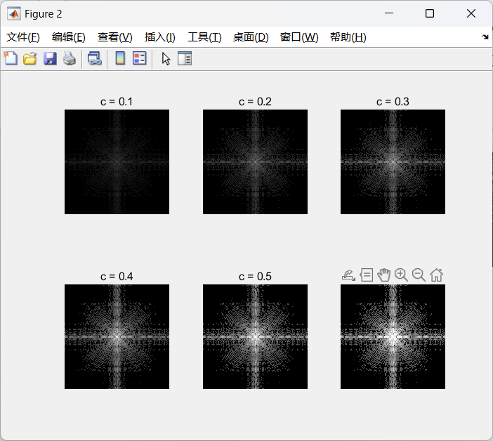
Task 2：Image Enhancement Using Power-law Transformations
实验代码：
clc;clear;close all;
image1 = imread("D:\Desktop\dip\lab2\IMAGES\Fig_fractured_spine.tif");
c = 1;r = 0.6;
subplot(1,2,1)
imshow(image1);
title('original');
image2 = c*double(image1).^r;
factor = 255/(max(image2(:))-min(image2(:)));
image2 = uint8((image2-min(image2(:))) * factor);
subplot(1,2,2)
imshow(image2)
title(['c = ',num2str(c),' r = ',num2str(r)])
实验结果（只改变r），可以看出，当r=0.4时，图像增强的效果最好，当r小于0.3时，图像已经出现了明显的发白现象：
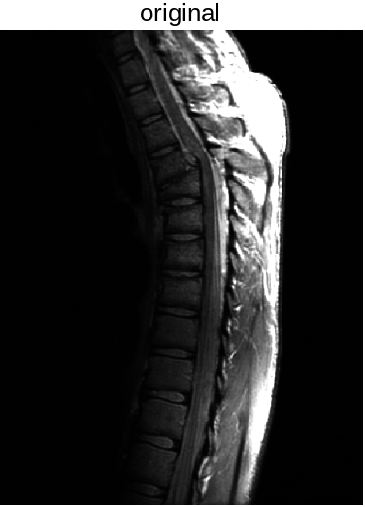 | 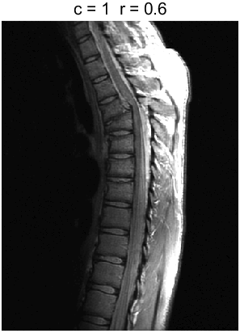 | 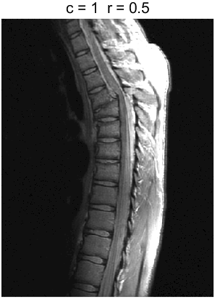
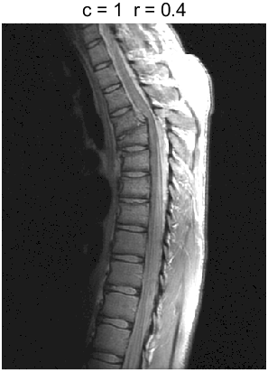 | 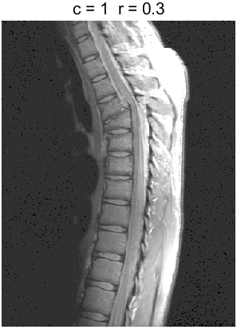 | 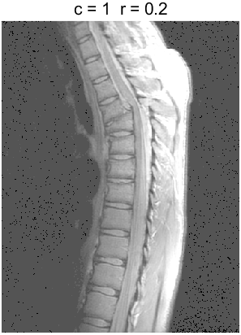
观察可知，当r=0.4时，效果较好，现控制r不变，改变c，因为即使改变了c，在代码中还是会进行归一化操作，所以改变r对图像增强的影响较小，如下图所示。
c = 0.0001;r = 0.4;
title('original');
image2 = c*double(image1).^r;
factor = 255/(max(image2(:))-min(image2(:)));
image2 = uint8((image2-min(image2(:))) * factor);
 | 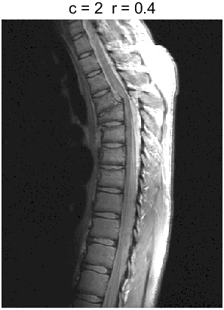 | 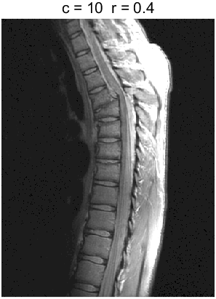
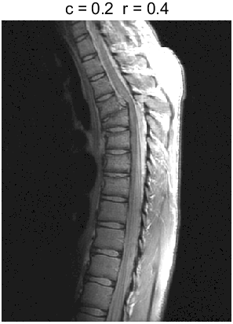 | 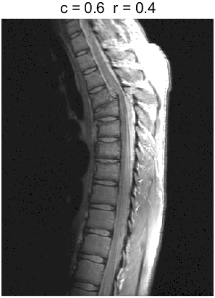 | 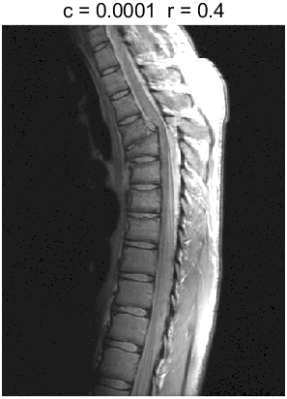
Task 3：Image Enhancement Using Thresholding
averageIntensity函数：
function [Image_averIntensity] = averageIntensity(image)
%UNTITLED3 此处提供此函数的摘要
% 此处提供详细说明
A = sum(double(image(:))); %计算总像素的和
B = (size(image,1)*size(image,2)); %计算像素的数量
Image_averIntensity = A/B;
end
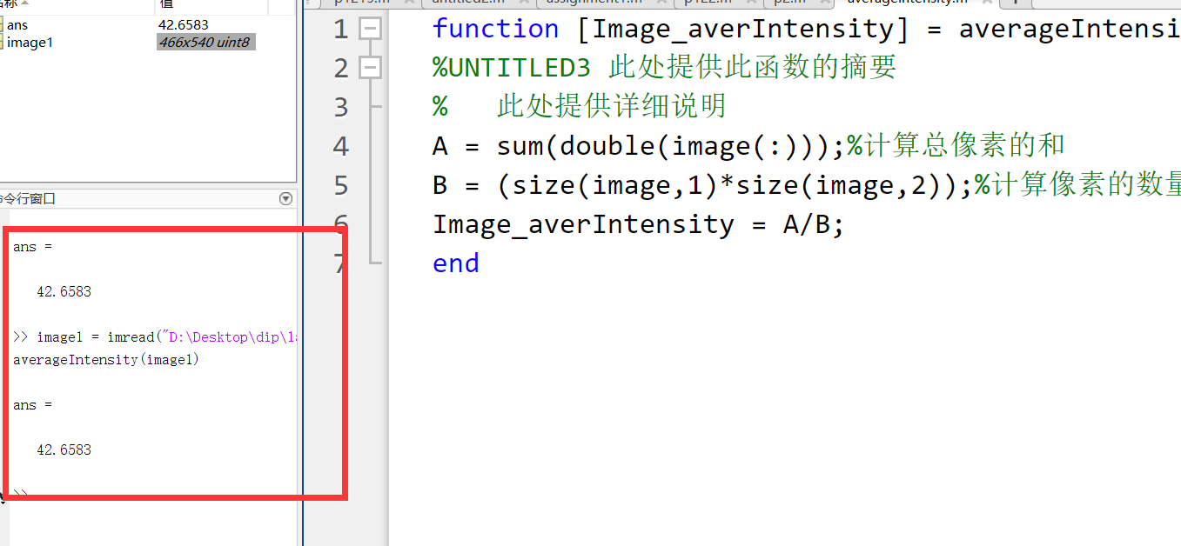
thresholdImage函数
function [image2] = thresholdImage(image,ave)
%生成与image大小相等的一矩阵
image2 = oness(size(image,1),size(image,2));
%小于阈值的置0
image2(image < ave)= 0;
end
调用函数：
clc;clear;close all;
image1 = imread("D:\Desktop\dip\lab2\IMAGES\Fig_blurry_moon.tif");
aver = averageIntensity(image1);
image2 = thresholdImage(image1,aver);
imshow(image2)
实验结果：
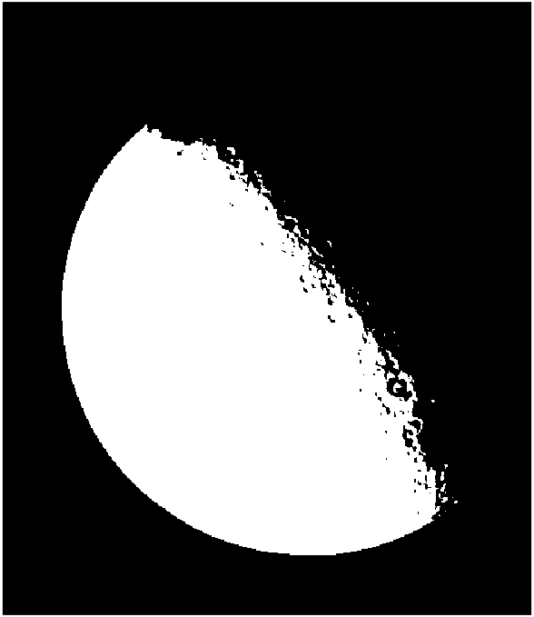
【小结或讨论】
实验总结：
在任务一中，通过对数增强技术改善了低对比度图像的细节。调整对数变换的参数，使得暗部区域变得更加清晰，从而提升图像的整体视觉效果。在MATLAB中，通过log()函数实现对数变换，掌握了如何在代码中灵活调整参数来实现不同的增强效果。在任务二中，采用了指数增强方法，通过调节指数的参数，增强了图像亮部的细节，特别是高光区域的对比度。此方法有效提升了图像的高亮部分，使得图像中的重要信息更加突出。在MATLAB中使用调节指数的参数，探索了不同的增强效果，加深了对图像增强方法的理解。在任务三中，利用阈值对图像进行了二值化处理。通过设置不同的阈值，将图像中的像素值分为两类，简化了图像的处理过程。通过自己编写函数，熟悉了如何选择合适的阈值，并观察了不同阈值下图像的变化，进一步提高了对图像处理技术的掌握。
常见问题汇总：
做问题1时，总发现不能对读取的image1做log函数的处理，查阅资料后发现，读取到的数据类型是uint8，需要转换成double
clc;clear;close all;
image1 = imread("D:\Desktop\dip\lab2\IMAGES\Fig_DFT_no_log.tif");
image3 = image1+1;
image2 = 10*log10(image3);
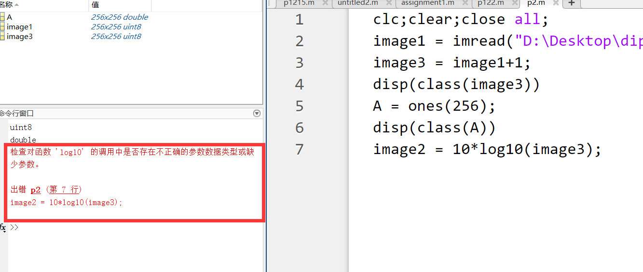
在实验二中，发现imshow无法顺利输出，这是因为没有归一化image2，导致最大和最小之间只有5.718，matlab会调整为右图所示
